工程化需求：
1、尽量不依赖第三方库，做到点开即用。
2、右下角增加应用图标，双击打开可以设置锁屏时间，退出需要输入密码
3、功能极致简洁，界面风格蓝白色调
4、打包出来的安装包尽量小。

页面UI交互效果需求：
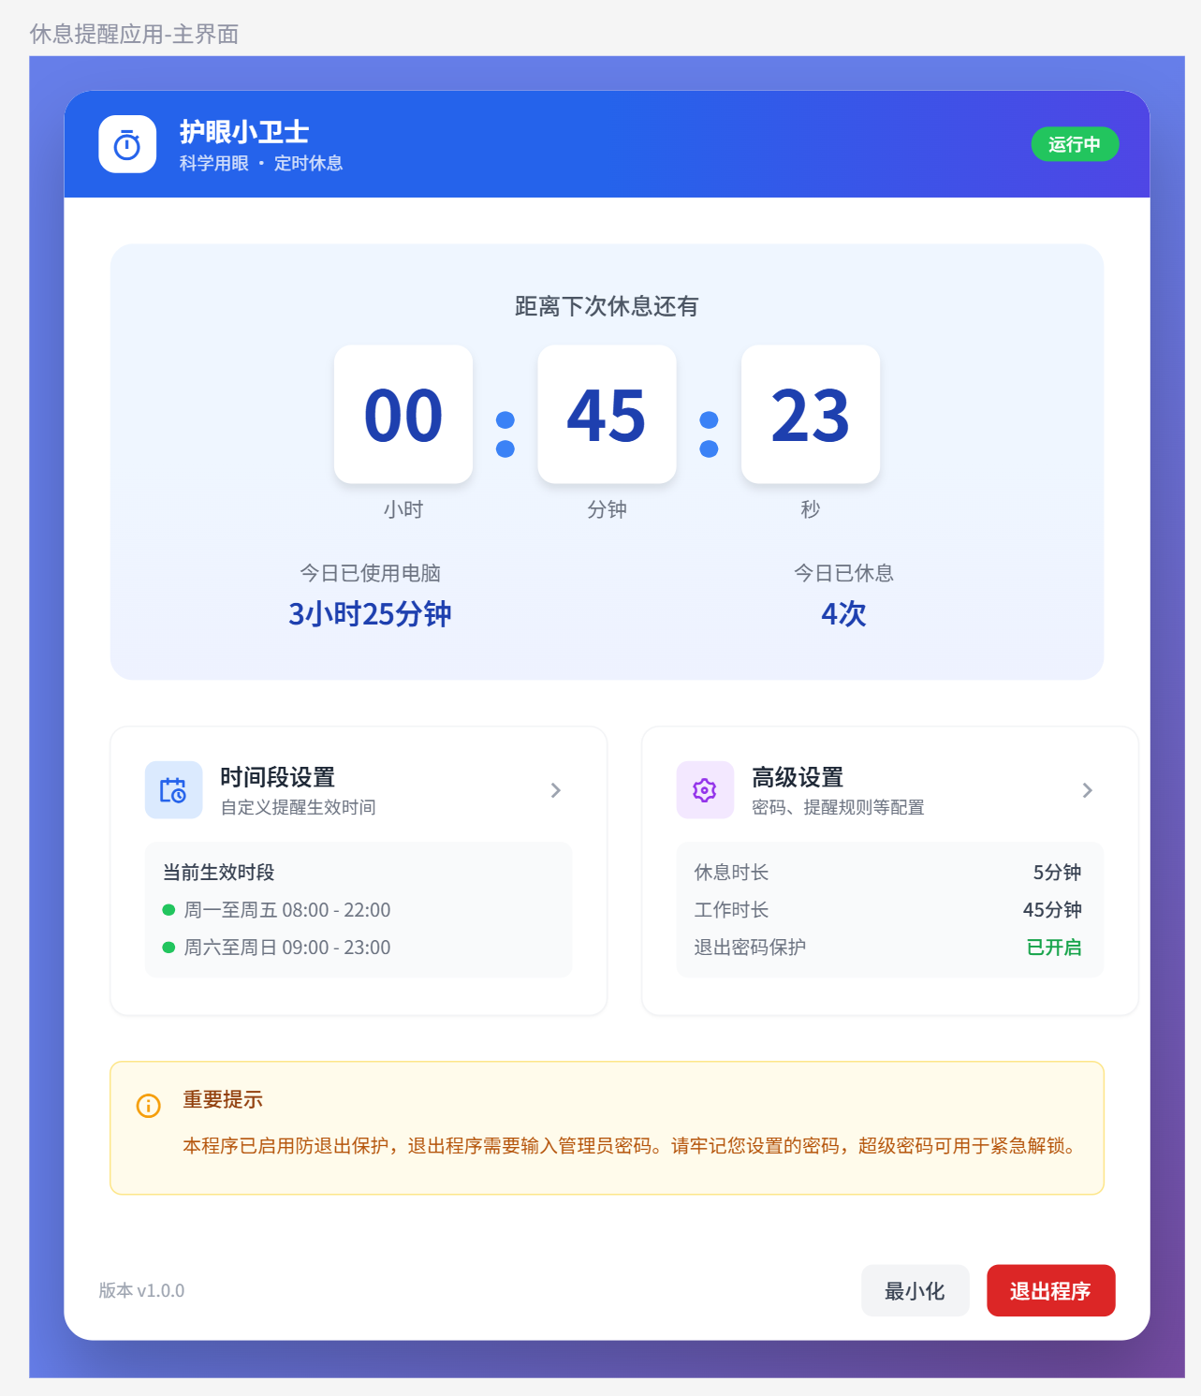

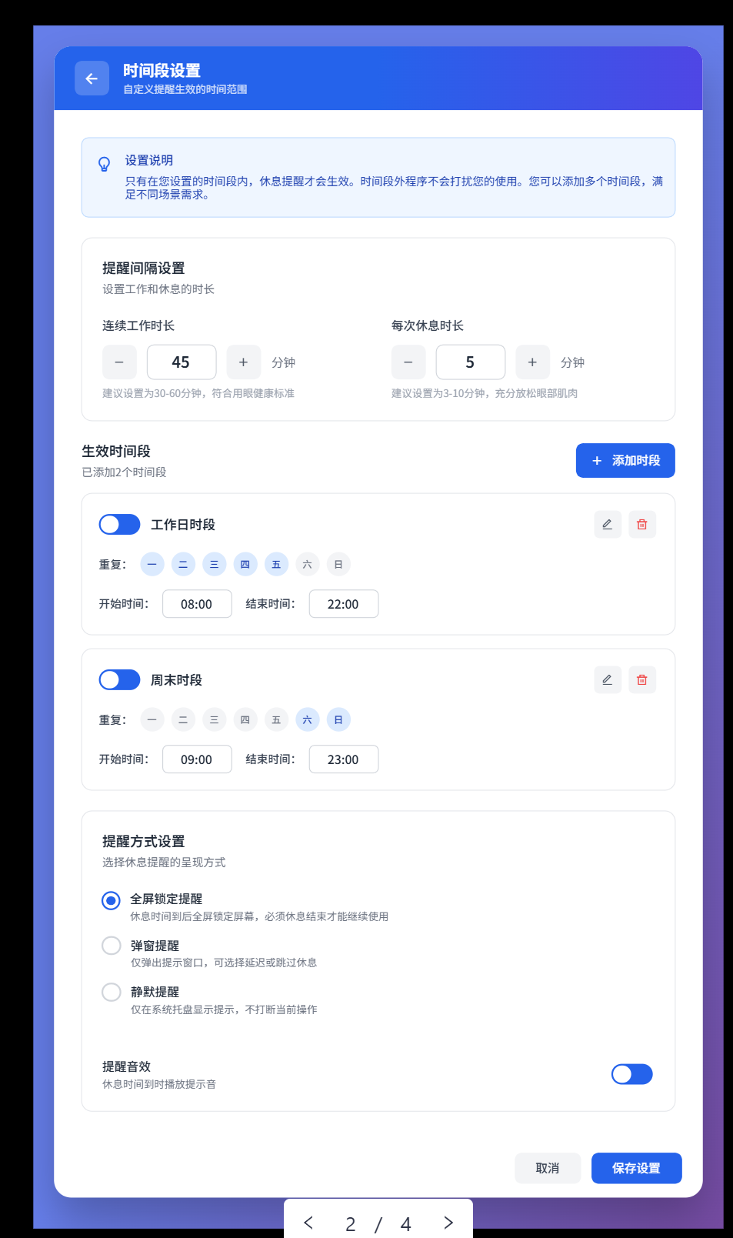
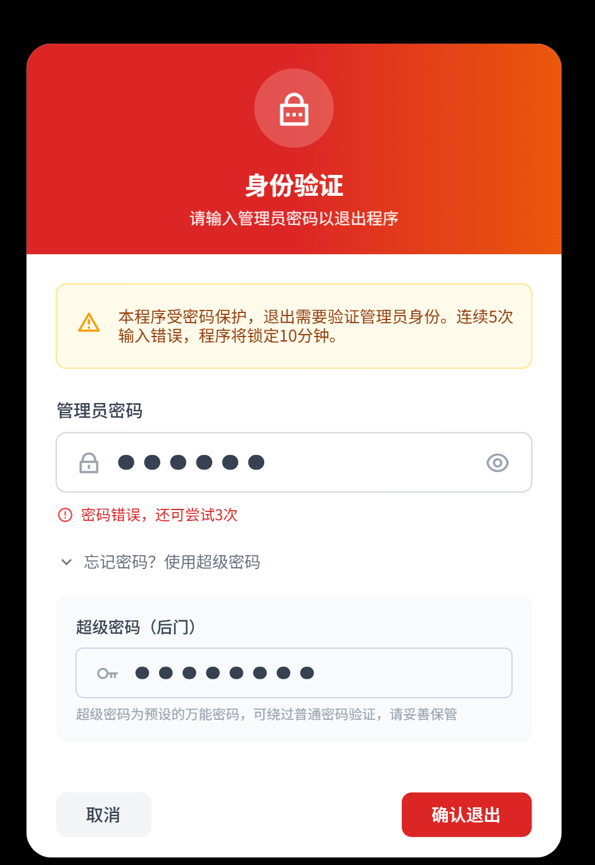

开发流程要求：
全程自主执行，无需确认，不中途提问，遇到错误自行排查修复，直接给出最终成品。
